名字：KAFLE SAMRAT

学号：201801060933

软件2018 -1班

（1）创建用户

①为采购、销售和客户管理等三个部门的经理创建用户标识，要求具有创建用户或角色的权利。

②为采购、销售和客户管理等三个部门的职员创建用户标识和用户口令。

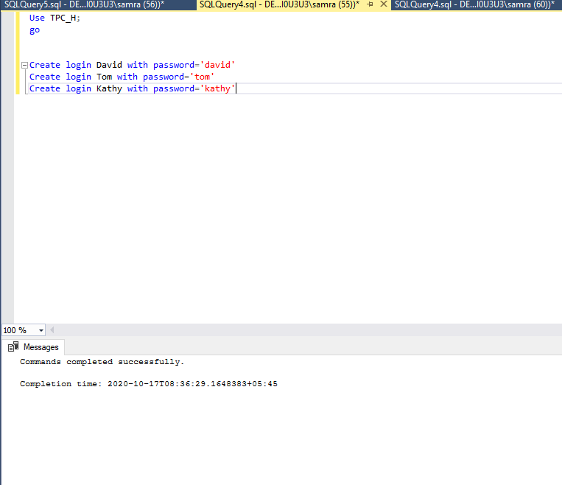

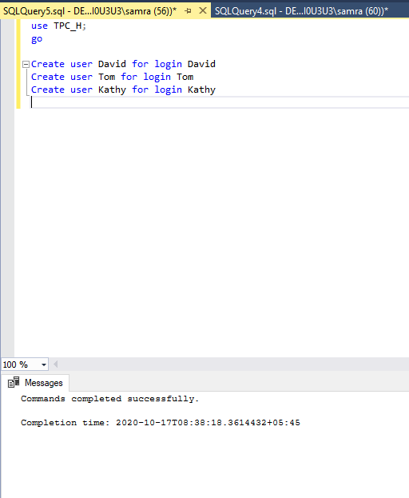

（2）创建角色并分配权限

①为各个部门分别创建一个查询角色，并分配相应的查询权限。

②为各个部门分别创建一个职员角色，对本部门信息具有查看、插入权限。

③为各部门创建一个经理角色，相应角色对本部门的信息具有完全控制权限,对其他部门的信息具有查询权。经理有权给本部门职员分配权限。

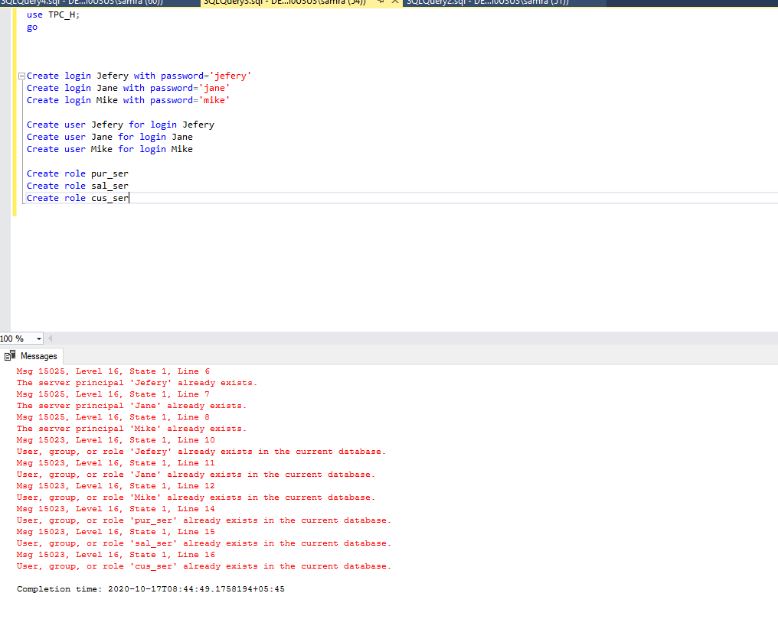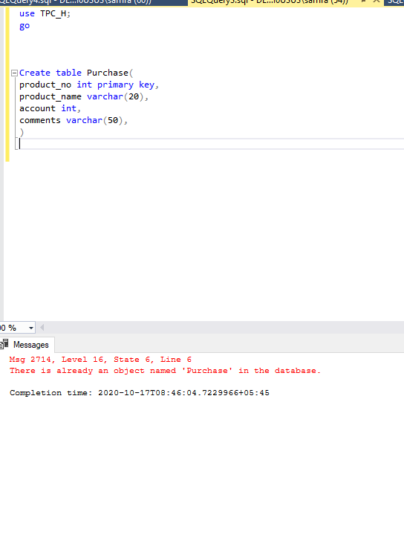

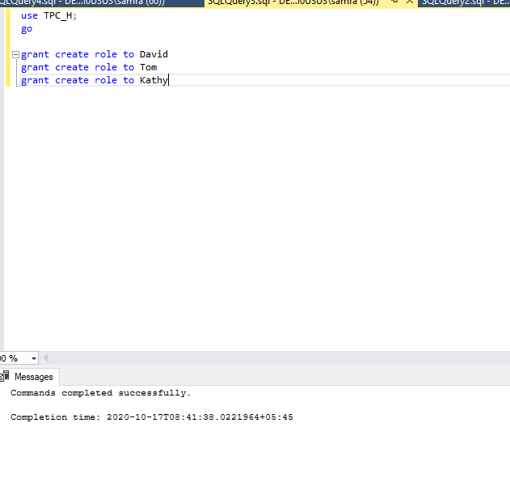



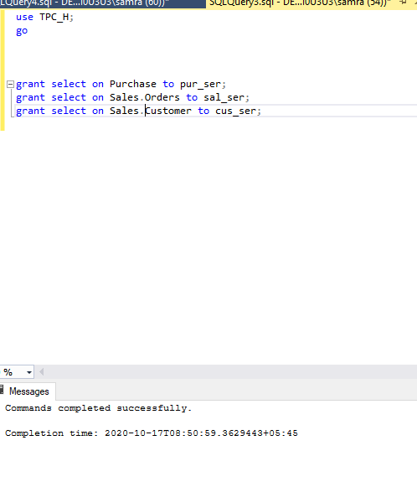

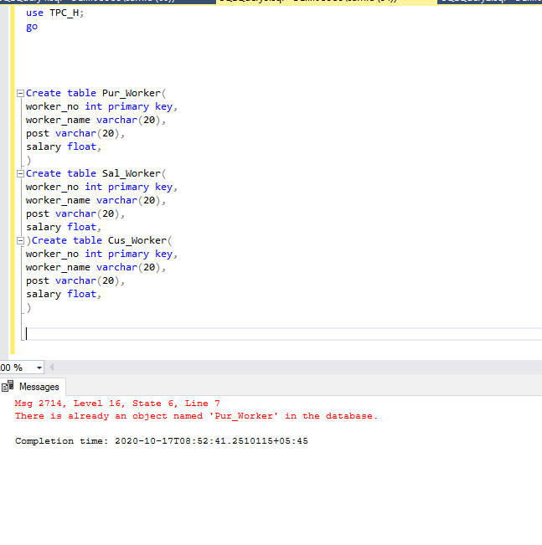

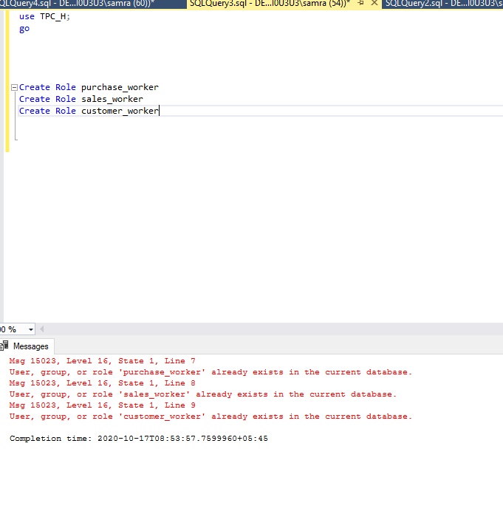

（3）给用户分配权限

①给各部门经理分配权限。 ②给各部门职员分配权限。

（4）回收角色或用户权限

①收回客户经理角色的销售信息查看权限。 ②回收 Mike的客户部门职员权限。

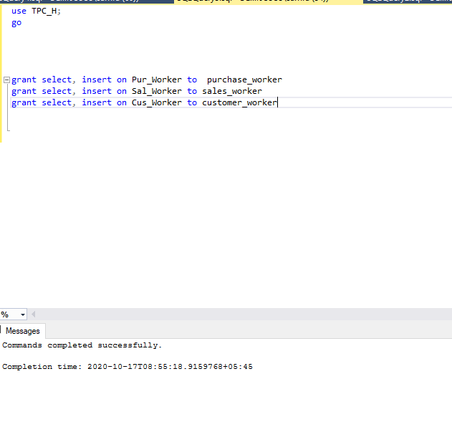

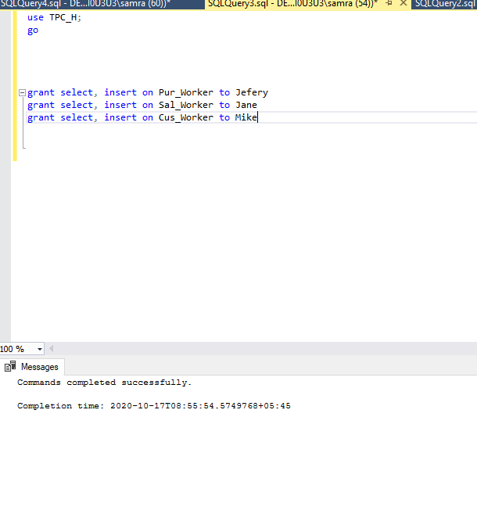

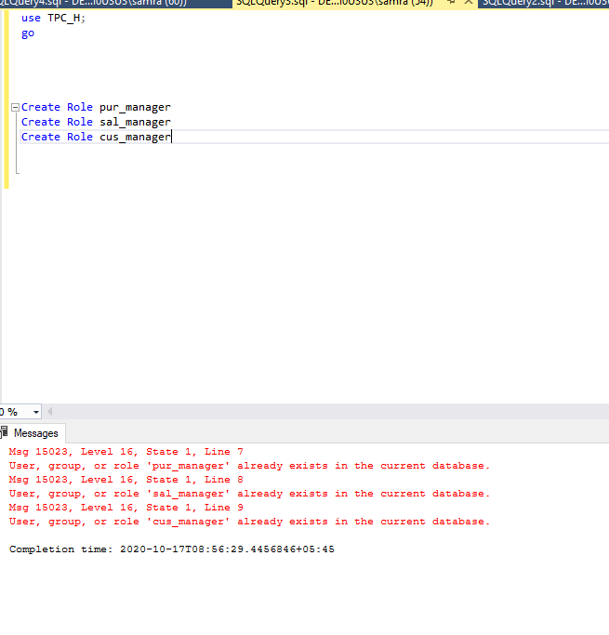

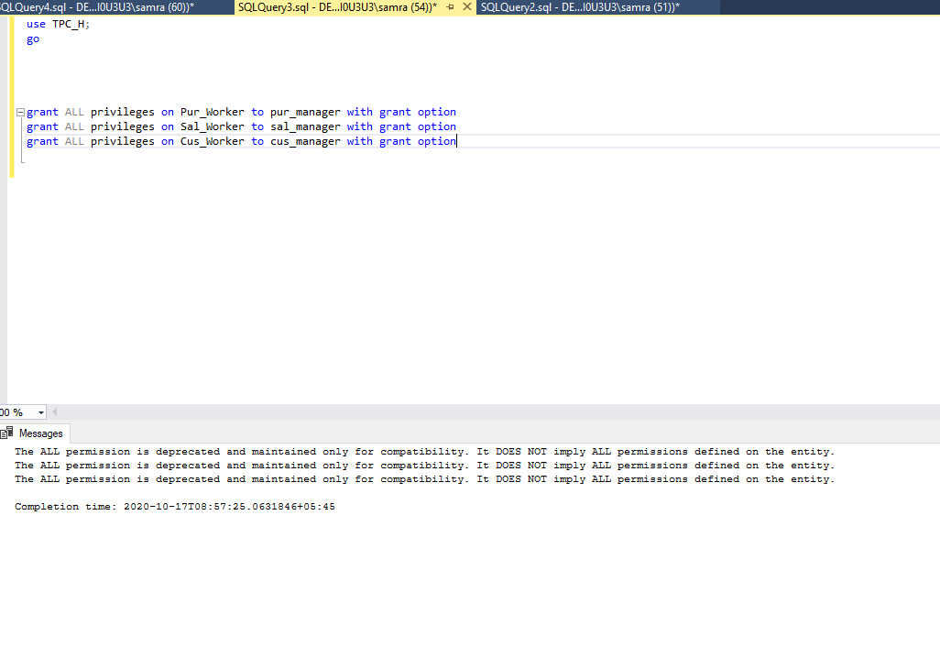

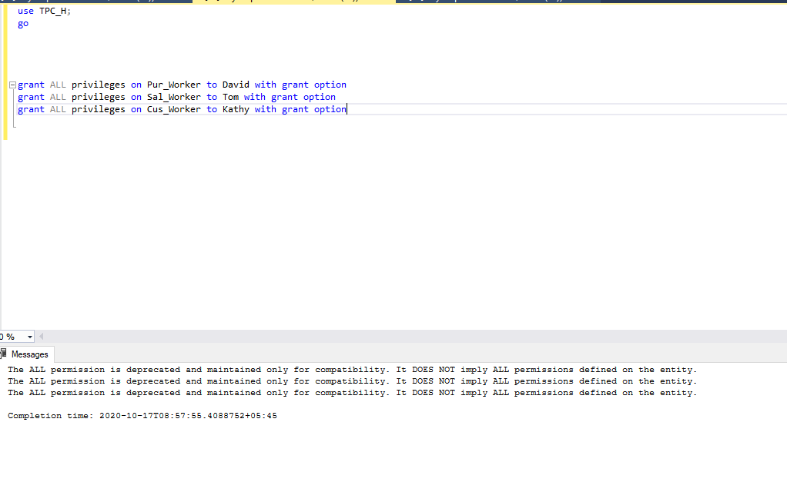

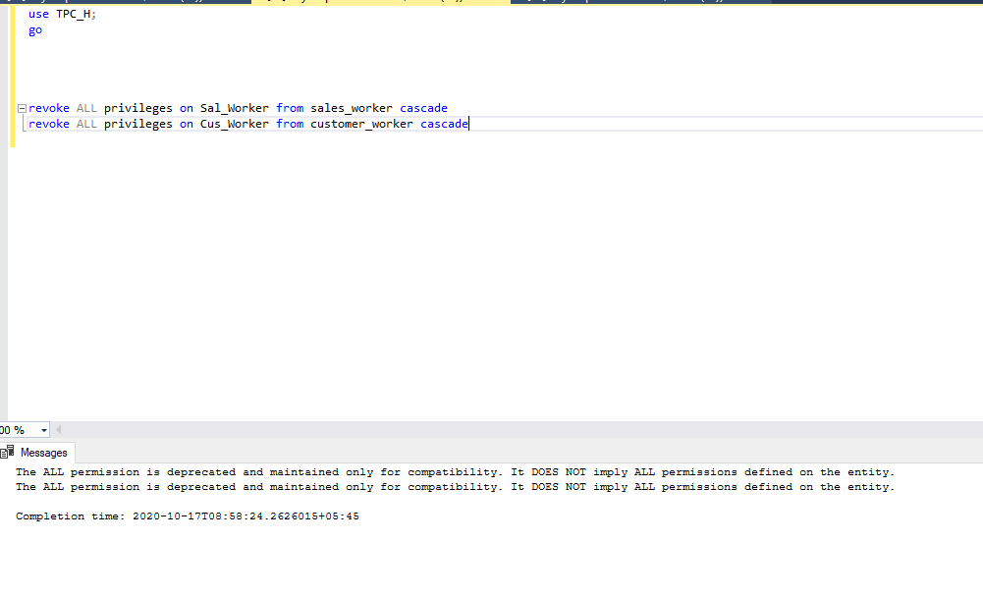

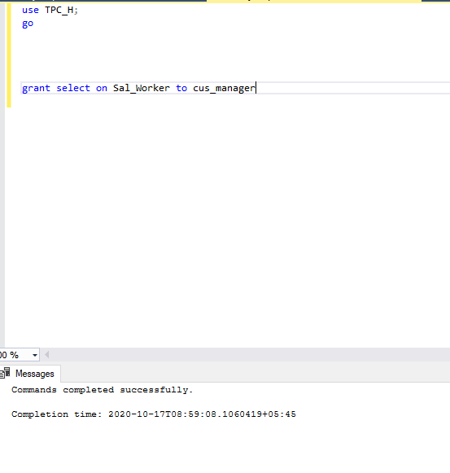

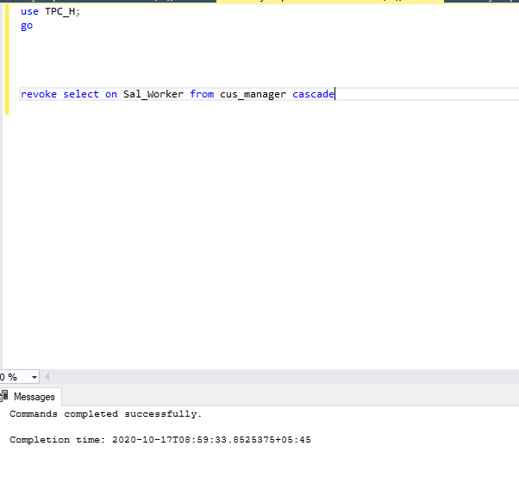

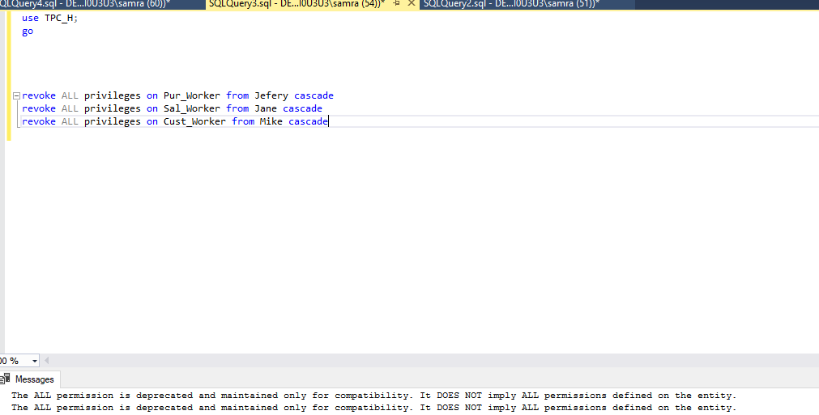

（5）验证权限分配正确性

①以David用户名登录数据库，验证采购部门经理的权限。

②验证Mike的客户部门职员权限。

